4 kwietnia 2019
Informacja prasowa
Przedszkolna rada sekretem zdrowia
Mycie rąk pod lupą

„Marsz do łazienki, myjemy ręce!” – nakazywały Panie przedszkolanki nim zasiedliśmy do posiłku. Tym samym sformułowaniem witali nas rodzice po powrocie z placu zabaw. Nie od dzisiaj wiadomo, że mycie rąk to podstawowa zasada higieny. Przed udaniem się do drogerii w celu poszukiwania pachnących kremów przyjrzyj się dokładniej kwestii oczyszczania. Dlaczego mycie rąk jest tak ważne? Jak i czym powinniśmy to robić?
Zarazki czyhają na Ciebie wszędzie
Poręcz w autobusie, klamka od drzwi publicznej toalety, klawiatura, myszka komputerowa czy telefon… To tylko mała część przedmiotów, z którymi na co dzień spotykają się nasze dłonie. Na rękach potrafi znajdować się miliony bakterii. Nieprawidłowa troska o higienę może przynieść bolesne skutki, bowiem zarazki te mogą powodować między innymi choroby układu pokarmowego, czy nawet trądzik. Okazuje się, że nieprawidłowa higiena rąk jest źródłem nawet 90 procent zakażeń.
„Myjemy rączki!”
To właśnie dlatego, od najmłodszych lat wpajana jest nam troska o higienę dłoni. Nie są to nudne, nadopiekuńcze rady, lecz prawdziwa droga do zdrowia. Pomyśl, ile zarazków przenosimy na swoją skórę, twarz, włosy, czy do jedzenia. Eksperci radzą, aby ręce myć
w szczególności: po powrocie do domu ze spaceru, pracy, czy placu zabaw, po kontakcie ze zwierzętami lub osobą chorą, po korzystaniu z toalety i, koniecznie, przed przygotowywaniem posiłków.
30 sekund dla zdrowia
Tyle wystarczy, aby usunąć większość zarazków, które znajdują się na naszych dłoniach. Niezbędne jest połączenie ciepłej (nie gorącej) wody oraz mydła. Najlepiej wybierać te
w płynie, bowiem kostki, które wilgotne leżą w łazience mogą same w sobie gromadzić sporo grzybów i bakterii. Dozowniki płynów są bardziej higieniczne. Wybierajmy mydła, które nie będą przesuszać i podrażniać delikatnej skóry dłoni. Warto poddać się trendowi na produkty naturalne, które są bezpiecznym wyborem dla każdego typu skóry. Eksperci marki Natura Siberica polecają wybór naturalnych mydeł, które dzięki ekstraktom z pozyskiwanych metodą dzikich zbiorów syberyjskich roślin, nie tylko dokładnie oczyszczają skórę z wszelkich zanieczyszczeń, ale również w bezpieczny sposób pielęgnują ją i zabezpieczają przed niekorzystnym wpływem czynników środowiskowych. Marka Natura Siberica proponuje 3 warianty: nawilżający, zmiękczający i odżywczy. Po myciu pamiętaj o dokładnym wysuszeniu rąk, bowiem wilgoć wspomaga rozwój bakterii.

Zmiękczające mydło kremowe

Pojemność: 500 ml
Cena: 24.99 zł

Nawilżające mydło kremowe

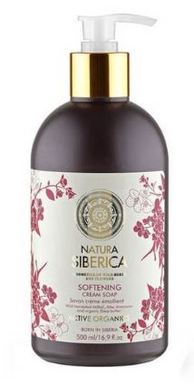
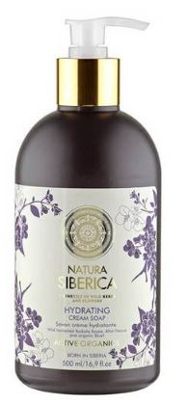
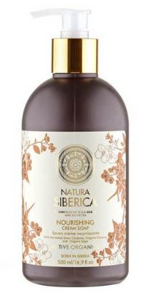
Odżywcze mydło kremowe

Pojemność: 500 ml
Cena: 24.99 zł

Pojemność: 500 ml
Cena: 24.99 zł

Dossier marki
Natura Siberica to marka kosmetyków naturalnych produkowanych w Unii Europejskiej ze składników roślinnych pochodzących z Syberii. Formuła produktów oparta jest na starannie wyselekcjonowanych
i przygotowanych ekstraktach roślinnych. Rośliny syberyjskie wykorzystywane do produkcji kosmetyków Natura Siberica hodowane są na certyfikowanych farmach (UE 834/07). Posiadają również certyfikaty głównych europejskich stowarzyszeń ekologicznych: ICEA (Włochy), Ecocert (Francja), BDIH (Niemcy) i Soil Association (Anglia).

Kontakt dla mediów:

Paula Bielska
Triple PR
ul. Jaktorowska 5/68, Warszawa
22 216 54 20, 601 542 502
paulina.bielska@triplepr.pl
www.triplepr.pl

dr Peter Barratt, ekspert ds. mikrobiologii Rentokil Initial dla Newserii Lifestyle

